UN PARTENARIAT INARRÊTABLE : DEFENDER ET TUSK FONT ENTRER LA PRÉSERVATION DE LA NATURE DANS UNE NOUVELLE ÈRE

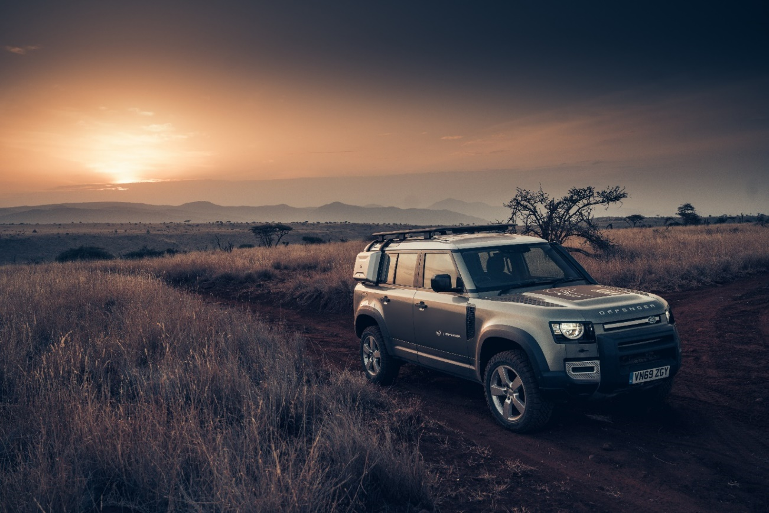
- Defender et son partenaire de longue date, Tusk, étendent leur engagement conjoint visant à protéger les espèces menacées et la biodiversité en Afrique.
- Un nouveau cadre ambitieux visant à financer six projets partenaires phares de Tusk dans toute l'Afrique, les trois premiers étant annoncés en Namibie, au Botswana et en Afrique du Sud.
- Un nouvel engagement en faveur de l’initiative révolutionnaire de Tusk, le Wildlife Ranger Challenge.
- Un regain d’attention pour le soutien apporté aux efforts de préservation de la nature communautaires, en aidant les experts locaux à « braver l’impossible ».

Anvers – 5 décembre 2024 : Defender a annoncé une extension de son partenariat durable avec Tusk, l’éminente association caritative dédiée à la préservation de la nature. Au travers de cet engagement, qui s’appuie sur près de 20 années de collaboration, Defender augmentera notablement son soutien en renforçant la fourniture de voitures et le financement par subvention de nouveaux projets phares.
Ce partenariat renouvelé soutiendra six des partenaires de projet de Tusk, les trois premiers étant Save the Rhino Trust en Namibie, Wild Entrust au Botswana et VulPro en Afrique du Sud. Cette nouvelle approche permet à Defender et à Tusk de travailler main dans la main afin de mettre en œuvre des solutions communautaires progressives et inclusives dans le but de protéger la biodiversité et les espèces menacées sur le continent africain.
Mark Cameron, directeur général de Defender, a déclaré : « Nous sommes fiers de nous tenir aux côtés de Tusk depuis près de 20 ans. Durant cette période, les défis auxquels sont confrontées la faune sauvage et les communautés d’Afrique ont gagné en ampleur et en complexité. C’est pourquoi nous avons conçu un programme de soutien renforcé qui apportera aux experts locaux et aux communautés les outils et les fonds nécessaires pour accélérer leurs travaux.
La marque Defender, ses voitures et sa culture en matière d’innovation technologique sont de parfaites alliées pour aider les équipes à poursuivre leurs inlassables missions sur le terrain, en s’adaptant à des paysages vastes et difficiles afin de soutenir les espèces, les habitats et les communautés qui en ont le plus besoin. »
Nouveaux partenaires de projets et soutien au Wildlife Ranger Challenge
Les nouveaux partenaires de projets ont été sélectionnés sur la base de différents critères, tous axés sur la production d’un impact, l’adoption de l’esprit inarrêtable de Defender et l’utilisation des capacités des voitures de Defender. Ces trois prochaines années, les projets phares entreprendront un éventail d’activités essentielles dédiées à la préservation, notamment la recherche, le suivi, le sauvetage et la réhabilitation d’espèces menacées et la protection des habitats vitaux et de la biodiversité. Parallèlement à ces efforts, ils soutiendront également l’éducation et l’engagement de la communauté locale, deux éléments fondamentaux pour garantir une protection sur le long terme et défendre la faune et les écosystèmes dont elle dépend.
Outre le financement de six nouveaux projets phares, Defender soutiendra également le Wildlife Ranger Challenge de Tusk, une célébration annuelle de la solidarité, des liens et de la camaraderie dédiée à la profession de ranger (garde forestier). Dans une course couvrant les zones protégées d’Afrique, les rangers s’unissent autour d’un objectif commun : lever des fonds vitaux pour la mise en œuvre des efforts de préservation de première ligne. Depuis sa création, cette initiative a soutenu 11 500 rangers, en protégeant 45 espèces menacées et 36 678 540 hectares de terres chaque année. Cette année verra la campagne globale dépasser les 21 m$ de fonds levés depuis juillet 2020. Defender soutiendra le travail des rangers, qui sont en première ligne dans la lutte visant à protéger la faune africaine.
Nick Bubb, PDG de Tusk, a déclaré : « Notre partenariat avec Defender ne cesse de se consolider. En nous appuyant sur les solides fondations d’une collaboration de près de 20 ans, nous entrons dans une nouvelle ère fascinante.
Notre approche conjointe visant à accélérer les effets des mesures de préservation impulsées par les Africains sur le continent place les communautés au cœur de notre mission. Cette démarche, combinée au financement de projets et au soutien apporté au moyen de nos voitures, aidera Tusk à poursuivre l’instauration de changements positifs et durables et fera une différence immense pour nos partenaires de projets, tandis qu’ils continuent leurs inlassables efforts pour protéger la faune et les habitats naturels d’Afrique. »
Poursuite des partenariats emblématiques et des hommages aux héros de la conservation
Defender maintiendra son soutien de longue date en faveur du marathon annuel Lewa, l’une des courses d’endurance les plus spectaculaires et difficiles du monde. La marque restera le fier partenaire de l’événement annuel Tusk Awards, qui célèbre les individus inarrêtables dans leurs efforts visant à protéger l’un des écosystèmes les plus importants et les plus variés de la planète.
Le gagnant du prix 2024 de la « Préservation en Afrique » soutenu par Defender, qui a été présenté lors des Tusk Awards, est Edward Aruna, fondateur du programme Reptiles et amphibiens en Sierra Leone. Edward est un précurseur passionné et imperturbable œuvrant pour la défense des espèces de tortues marines menacées, entre autres, par les prises accidentelles, l’extraction de sable, l’utilisation ornementale et la perte de plages de nidification due à l’érosion et à l’insuffisance de la législation protégeant la faune. La surveillance efficace des plages de nidification et des prises accidentelles constitue un élément essentiel de ce travail. Durant la seule année 2023, l’équipe d’Edward a répertorié 110 nids de tortues marines dans 18 communautés, et 3 652 bébés vivants. Son leadership, sa détermination et le succès de ses actions de conservation et de sensibilisation sur le terrain, ainsi que les activités éducatives menées auprès des communautés côtières et des pêcheurs ont incité le gouvernement national à accorder un plus grand intérêt à la préservation des tortues marines et à accroître son implication.
FIN

Notes aux rédacteurs

À propos de VulPro
VulPro est une organisation de préservation de premier plan basée en Afrique du Sud, dédiée à la protection et à la réhabilitation des vautours africains. Fondée en vue de prévenir l’extinction de ces charognards essentiels, VulPro dirige différents programmes majeurs. Ils incluent le sauvetage et la réhabilitation de vautours blessés, où les équipes apportent aux oiseaux des soins vétérinaires de pointe pour garantir qu’ils peuvent être relâchés dans la nature. De plus, VulPro gère un programme de reproduction efficace pour la préservation, axé sur la reproduction de vautours qui ne peuvent être relâchés afin de faire naître des petits qui pourront être introduits dans l’environnement et de soutenir des populations en déclin.

Au-delà des efforts de préservation directs, VulPro est fortement impliqué dans la recherche et l’éducation et réalise des études approfondies sur la dynamique des populations de vautours, les schémas des mouvements et les menaces, par exemple, l’empoisonnement et la perte de l’habitat.

Defender soutiendra les activités de l’organisation visant à protéger les vautours africains au travers de la collaboration et de l’innovation. Les voitures de Defender aideront l’équipe en Afrique du Sud à atteindre des lieux isolés en toute confiance – rapidement et en sécurité – tandis que leurs capacités tout-terrain et leur espace et leur confort intérieurs constitueront un précieux atout pour déplacer des vautours blessés ou transporter des œufs mis en incubation dans le cadre des initiatives de reproduction.

À propos de Save the Rhino Trust
Save the Rhino Trust (SRT) est une organisation spécialisée dans la préservation, dédiée à la protection des rhinocéros noirs de Namibie sérieusement menacés. Fondée en 1982, l’organisation SRT est principalement active dans la région de Kunene qui accueille l’une des plus grandes populations du monde de rhinocéros noirs vivant en liberté. L’organisation travaille en étroite collaboration avec les communautés locales, les organismes gouvernementaux et des partenaires internationaux pour garantir la survie à long terme de ces animaux majestueux.

Les efforts de SRT incluent de rigoureuses patrouilles de lutte contre le braconnage, des programmes visant à impliquer la communauté et des recherches scientifiques. Les équipes chargées de la lutte contre le braconnage, souvent constituées de membres de la communauté, effectuent des patrouilles régulières pour surveiller les populations de rhinocéros et dissuader les braconniers. En outre, SRT s’implique auprès des communautés locales pour promouvoir la sensibilisation à la conservation et apporter des avantages économiques par le biais de l’éco-tourisme et d’autres initiatives. L’organisation mène également des recherches approfondies pour surveiller l’état de santé des rhinocéros et l’utilisation de l’habitat, ce qui lui permet d’obtenir des informations relatives à ses stratégies de conservation et contribue à améliorer l’efficacité de ses travaux.

Ces 40 dernières années, SRT a contribué à quadrupler la population de rhinocéros noirs dans la zone couverte par son projet.

Le soutien de Defender sera principalement axé sur l’augmentation du nombre de patrouilles de rangers dans des lieux stratégiques, un facteur essentiel pour réduire l’ampleur des activités de braconnage en Namibie. Les capacités tout-terrain et l’intérieur pratique des voitures de Defender auront pour rôle de transporter les rangers et leur équipement lorsque nécessaire.

À propos de Wild Entrust
Wild Entrust, anciennement connu sous le nom de Botswana Predator Conservation (BPC), est une organisation de préservation de premier plan dédiée à la protection des grands prédateurs au Botswana. Fondée en 1989, l’organisation BPC axe ses efforts sur la recherche sur le terrain et sur le développement d’outils novateurs visant à limiter les confits entre la vie humaine et la vie sauvage. Elle a pour mission d’exploiter les connaissances scientifiques pour mettre au point des solutions pratiques qui favorisent la coexistence entre l’humain et la faune, notamment dans des régions où l’utilisation des terres empiète sur l’habitat des prédateurs.

Les efforts de BPC incluent d’intenses recherches sur le terrain consacrées aux comportements des prédateurs et à l’écologie, avec une attention particulière pour les chiens sauvages d’Afrique, les lions et d’autres carnivores de grande taille. Les équipes s’appuient sur une technologie de pointe, telle que les caméras animalières et les enregistreurs audio montés sur colliers, afin de suivre les populations de prédateurs et de recueillir des données. Parmi leurs projets notables, citons le BioBoundary Project, qui vise à développer des méthodes non invasives et inoffensives sur le plan écologique pour tenir les prédateurs à l’écart des troupeaux de bétail, et réduire ainsi les conflits avec les communautés locales. En outre, les autres programmes de Wild Entrust entreprennent des actions d’information et d’éducation auprès des communautés afin de promouvoir la préservation et de soutenir des moyens d’existence durables pour les personnes qui vivent à proximité de la faune.

- Le programme Botswana Predator Conservation dispose d’une flotte de voitures gérées à partir d’un camp de recherche qui soutient le personnel tandis qu’il suit les animaux, pose des colliers, maintient l’équipement et réalise des actions d’information auprès des communautés, dans une zone de 3 500 km².
- Dans le cadre des activités de formation à la préservation de Wild Entrust, Defender soutiendra également les équipes tandis qu’elles visitent 72 écoles primaires dans un environnement rural rigoureux de 110 000 km² afin de mettre en œuvre d’importantes initiatives d’éducation destinées aux communautés.

À propos de Defender
Le Defender ne cesse de braver l'impossible. Chaque icône de la maison Defender, aux caractéristiques désirables et robustes, est pensée et produite en respectant ce mantra. Un héros des temps modernes qui fait honneur à son héritage tout en anticipant l’avenir.

Disponible en version 90, 110 et 130, offrant jusqu'à huit places, chaque modèle possède un charisme qui lui est propre.

Dans le cadre de notre vision du luxe moderne, le Defender 110 est disponible en version hybride électrique.

Le Defender Hard Top est un véhicule utilitaire, disponible en versions 90 et 110 pour des besoins professionnels.

Symbole de liberté depuis 1948, Defender soutient des actions humanitaires et de préservation de l’environnement avec la Fédération internationale de la Croix-Rouge et le Tusk Trust.

La maison Defender est soutenue par Land Rover – une marque forte de 75 ans d’expertise technologique et de capacités tout-terrain de pointe.

Le Defender est pensé et produit au Royaume-Uni et vendu dans 121 pays. Il fait partie des collections des Maisons du groupe JLR, aux côtés de Range Rover, Discovery et Jaguar.

Remarque importante
JLR applique une politique d'amélioration continue des spécifications, de la conception et de la fabrication de ses voitures, de ses pièces et de ses accessoires. Par conséquent, des modifications sont apportées en permanence. C’est pourquoi, malgré le soin apporté à l’exactitude des informations qui y figurent, ce document ne doit pas être considéré comme un guide infaillible de la disponibilité ou des spécifications actuelles de nos produits et ne constitue pas une offre commerciale contractuelle d’une voiture, d’une pièce ou d’un accessoire en particulier. Tous les chiffres sont des estimations du constructeur.

Informations supplémentaires

Pour plus d'informations, veuillez contacter :
Annick Van Cauwenberge
Manager RP & Experiential JLR Belux
M : +32 476 319 629
E : avancauw@jaguarlandrover.com

Site média national JLR : https://jlrnewsroom.media/fr-be/
Site média international JLR : https://media.jaguarlandrover.com/en

Réseaux sociaux :
TikTok: https://www.tiktok.com/@defender
Facebook: https://www.facebook.com/Defender/
X: http://twitter.com/Defender
Instagram: https://www.instagram.com/Defender
YouTube: https://www.youtube.com/user/LandRoverBELUX
LinkedIn: https://www.linkedin.com/company/jaguar-land-rover-belux/

